ESTRATEGIAS DE INTERVENCIÓN Y PERCEPCIONES ANTE EL CONSUMO DE SUSTANCIAS PSICOACTIVAS EN ESTUDIANTES UNIVERSITARIOS.

Autores: Casillas Castillo Edgar Rene, Castellón Soto Moisés Eduardo, Garibay Ballesteros Cristina Jackelin, Huidobro Alarcón Luis Germán, Rodríguez Vilches Diana Carolina.

Introducción
El consumo de sustancias psicoactivas en espacios universitarios constituye un fenómeno multicausal que puede afectar la salud, el bienestar y el desempeño académico.

Objetivo
Identificar las perspectivas, actitudes y comportamientos de los estudiantes de la Facultad de Humanidades y Ciencias Sociales (FHYCS) de la Universidad Autónoma de Baja California (UABC), Campus Otay, respecto al consumo de sustancias psicoactivas. Establecer estrategias de promoción de la salud a partir de los resultados del instrumento diagnóstico.

Metodología

No sé 11.8%

Resultados
¿Cómo percibes el consumo de sustancias psicoactivas (alcohol, tabaco,

La investigación es de tipo documental y de campo de método cuantitativo y cualitativo con muestreo no probabilístico. La población de interés estuvo constituida por estudiantes de la Facultad de Humanidades y Ciencias Sociales de la
Poco 14.7%

Común 36.3%
Ocurre 37.3%
drogas, etc.) en la FHYCS?

Si 11.8%

Universidad Autónoma de Baja California, Campus Otay.
¿Consideras que la institución universitaria ofrece suficiente orientación y apoyo para prevenir problemas de consumo de sustancias?

No 23.5%

No conozco 39.2%

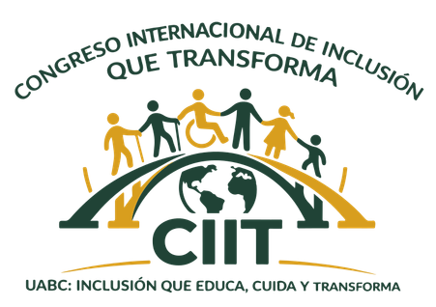
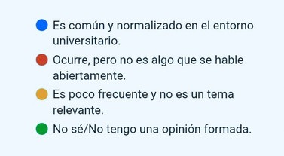
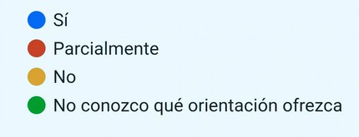


Parcialmente 25.5%

Discusión y conclusiones
Se determinó que la UABC no cuenta con un protocolo público y formalizado para la atención de casos relacionados con el consumo de sustancias psicoactivas.

Referencias
Comisión Nacional de Salud Mental y Adicciones, Instituto Nacional de Psiquiatría Ramón de la Fuente Muñiz,
Instituto Nacional de Salud Pública. (2025). Encuesta Nacional de Consumo de Drogas, Alcohol y Tabaco ENCODAT 2025. Secretaría de Salud/Instituto Nacional de Salud Pública.

